Tạo mạng lan :

IP PC:192.11.13.5, IP mặc đinh trên port services 192.11.13.6 🡪 ping 2 IP vs nhau.

(trường hợp khác: card đã cài AV Có thể IP trên Card là 1 ip khác, vào kiểm tra VD ip: 192.168.13.6)

Cắm đĩa vào cổng usb trên gateway ( G450)

telnet vào ip 192.11.13.6 🡪tiến hành cài (CM 5.2)

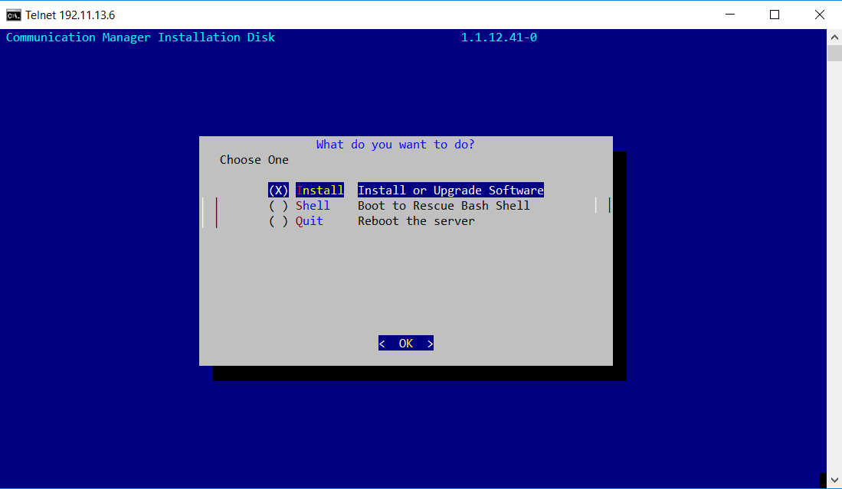

Chọn CM only hoặc CMM

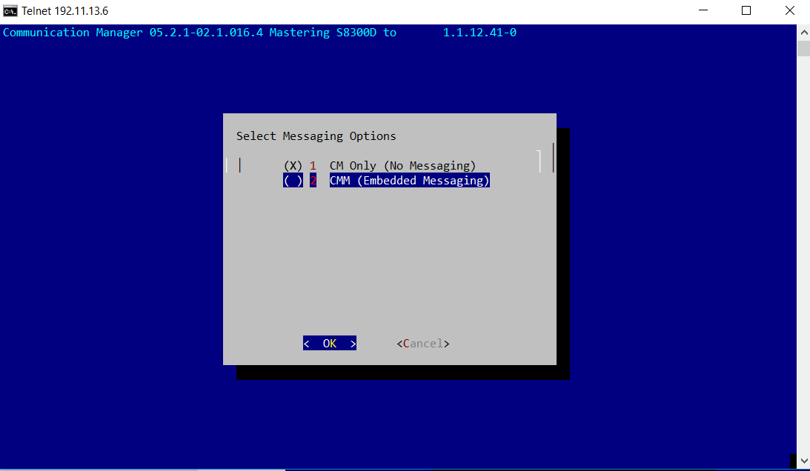

Sau đó ngồi chờ

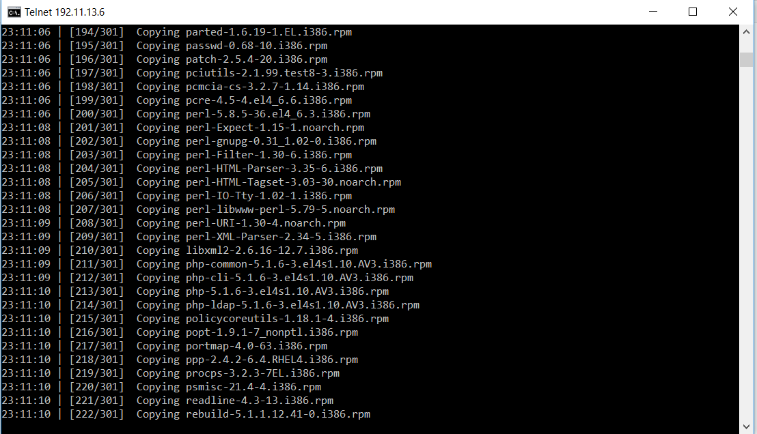

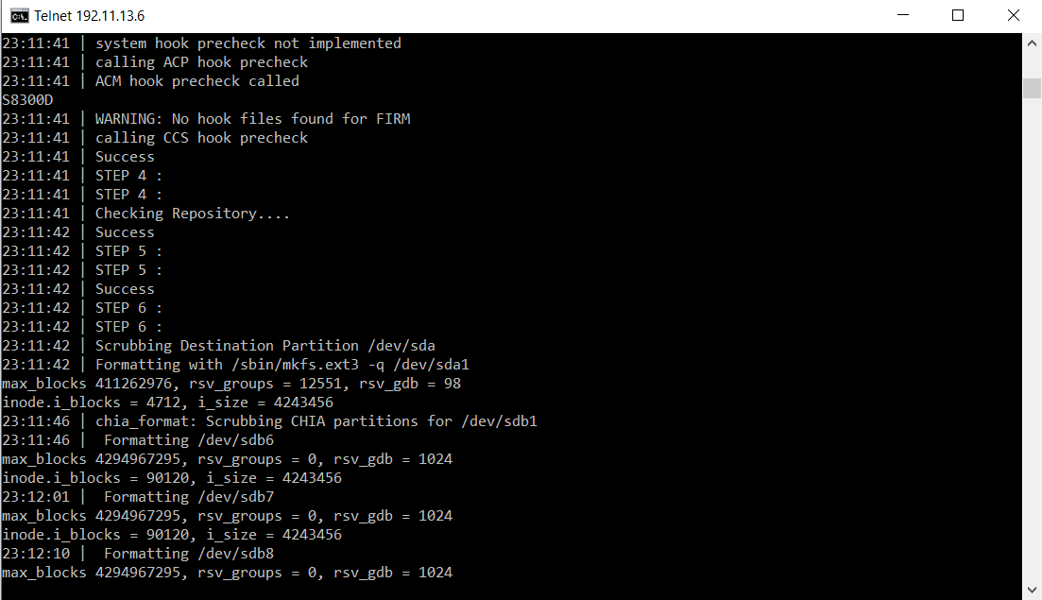

Sau khi cài xong thì đĩa tự bung ra .

Vào web bằng Ip 192.11.13.6 để đặt IP cho CM

-tạo user: dadmin 🡪 login bằng account : dadmin

-đặt IP cho CM….

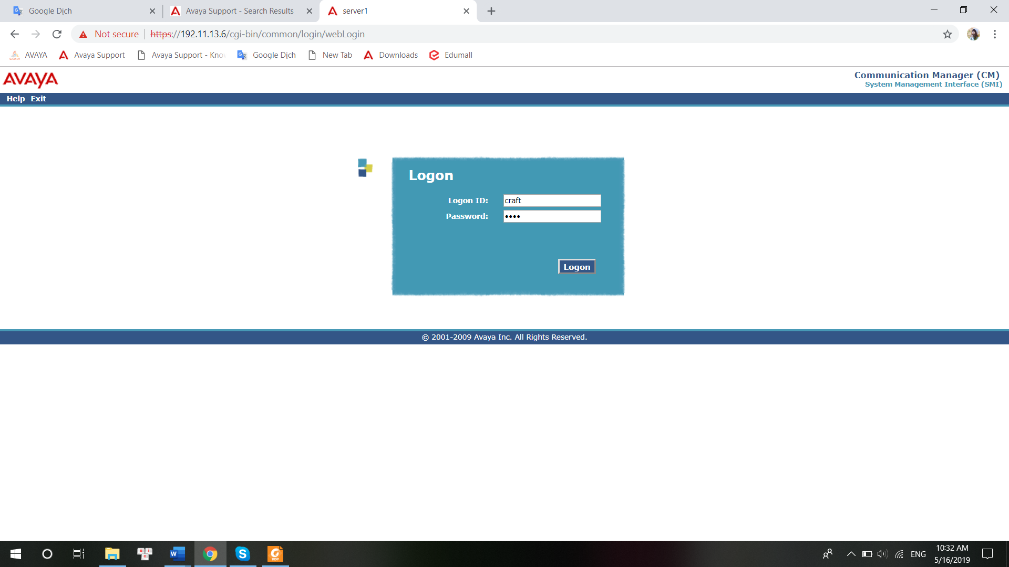

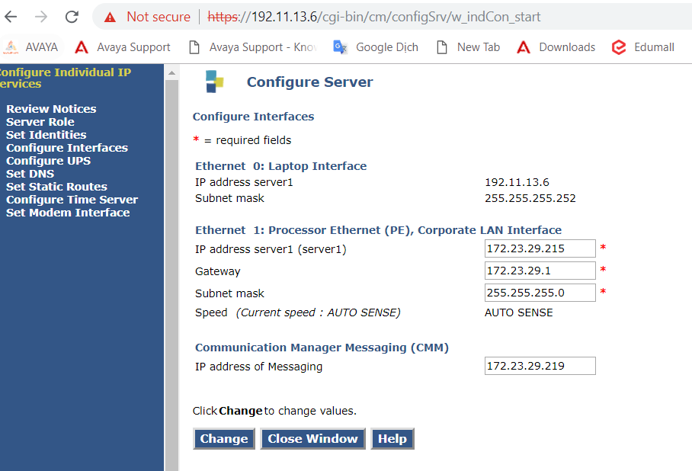

Sau khi đặt IP xong, vào CM web bằng IP mới đặt 172.23.29.215

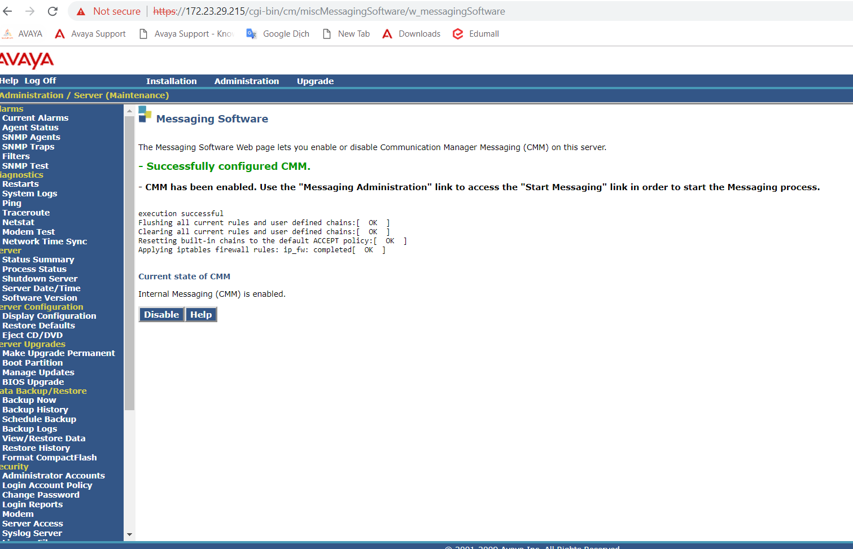

KHAI BAO CM VS GATEWAY

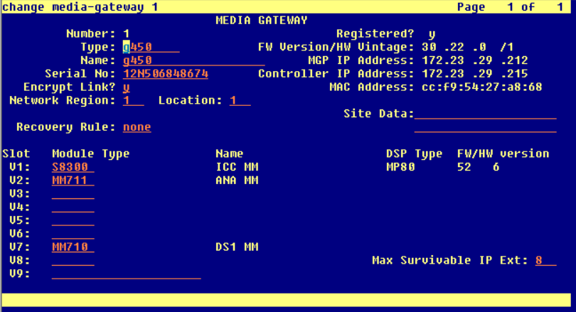

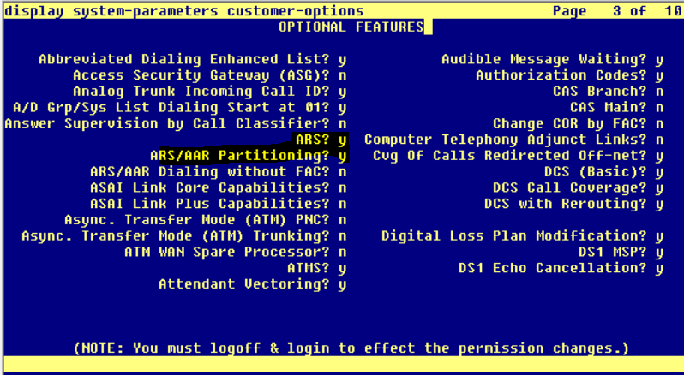

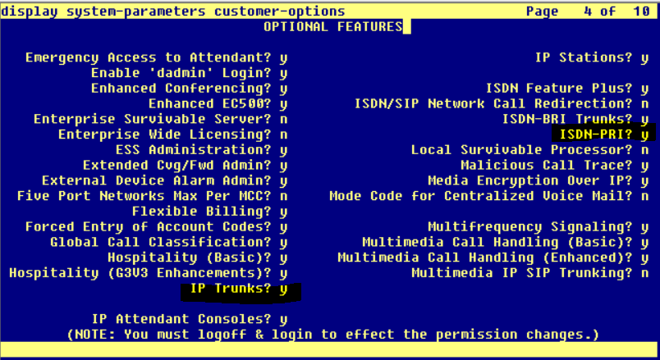

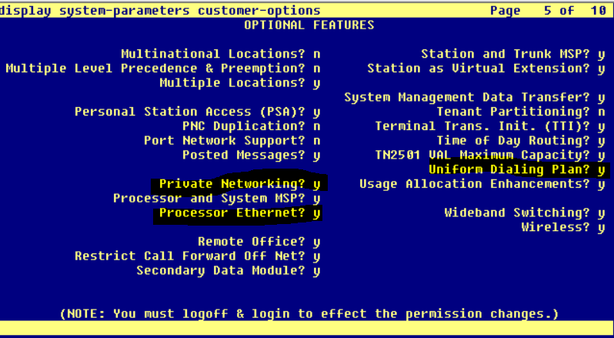

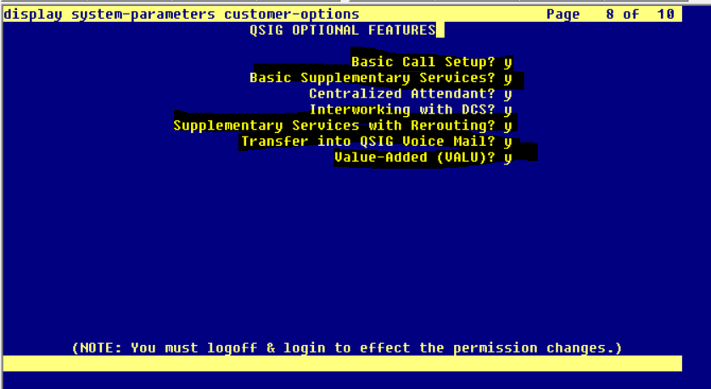

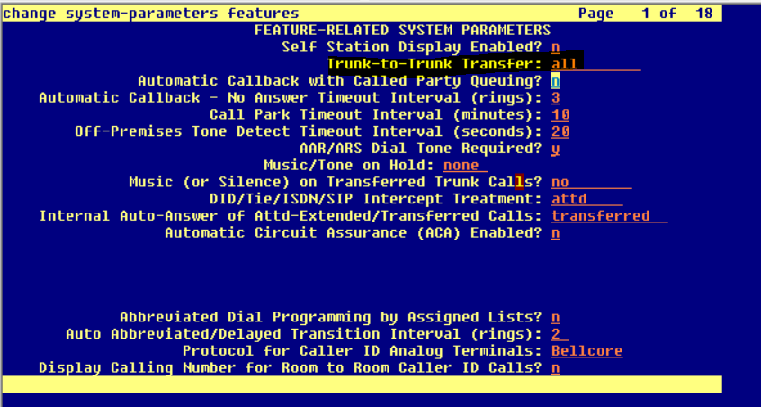

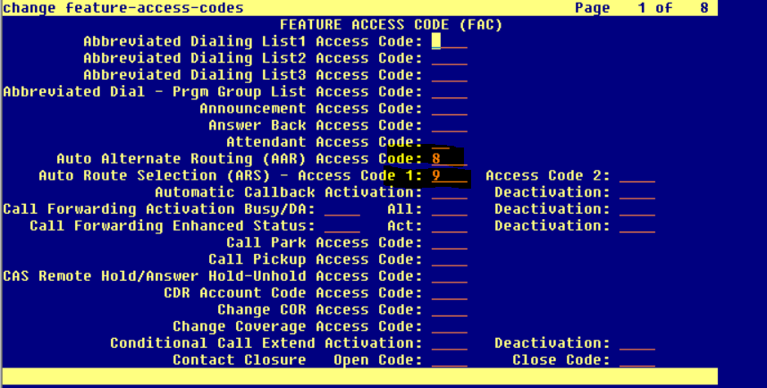

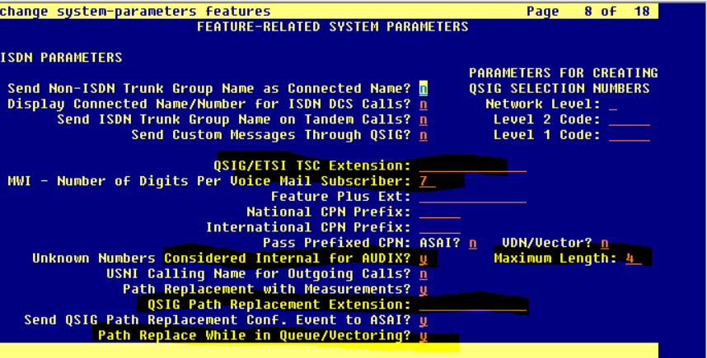

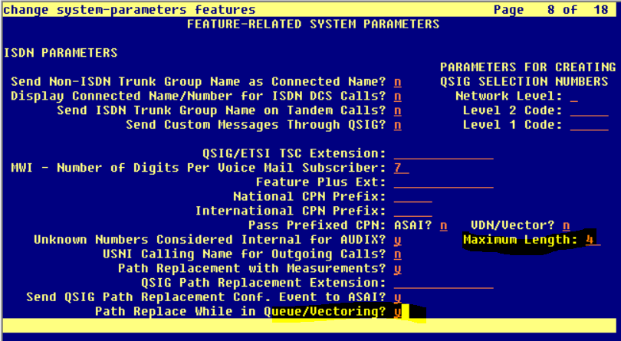

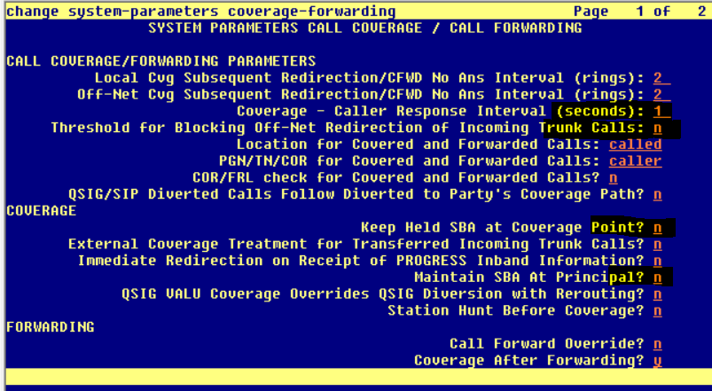

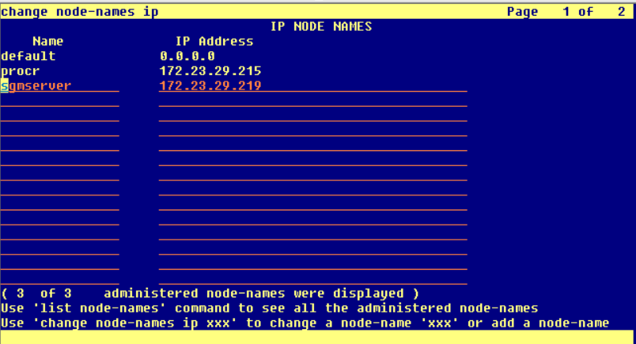

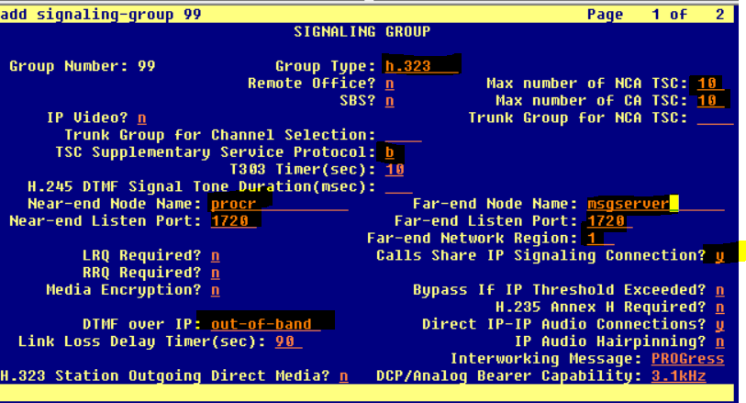

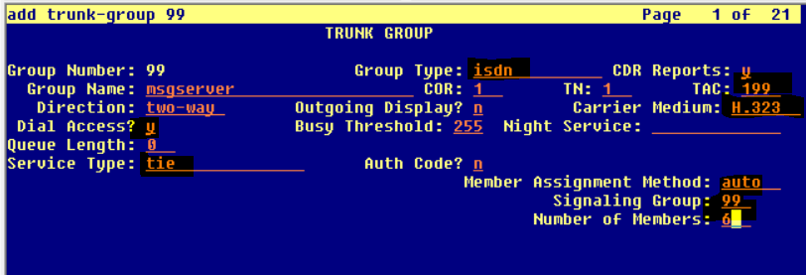

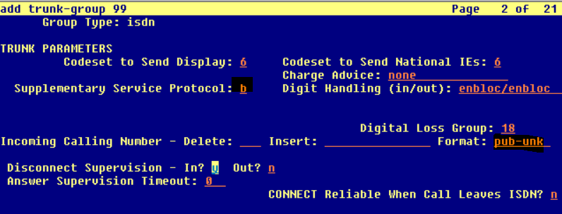

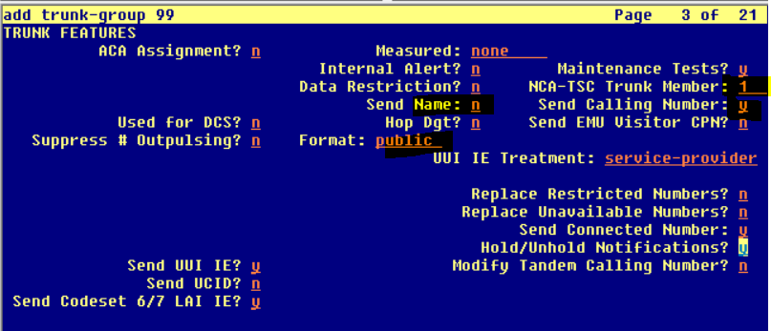

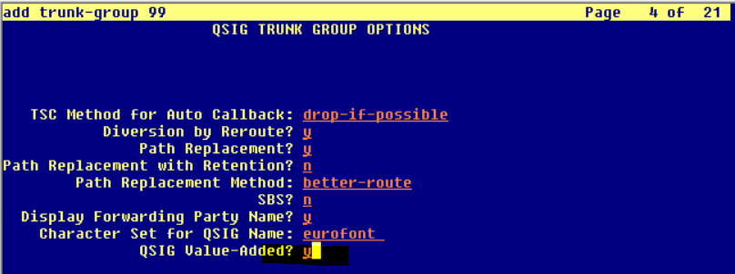

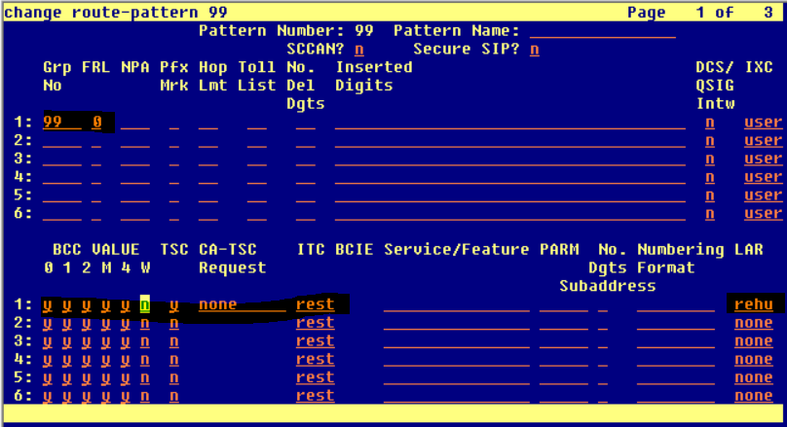

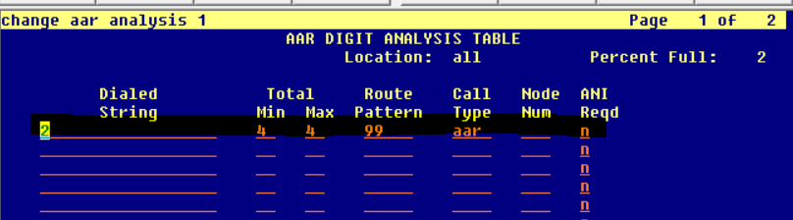

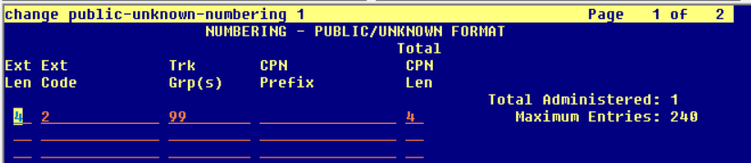

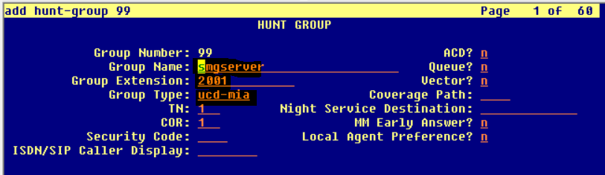

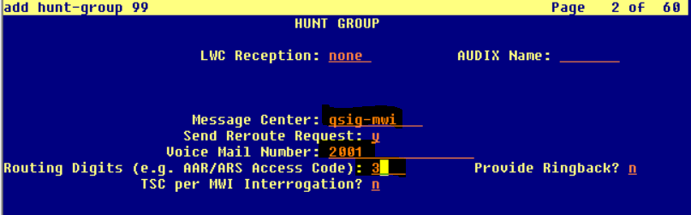

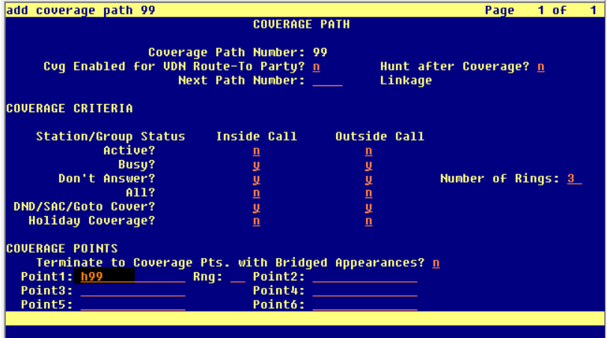

* Save tra

Configure statinon

* Chỉ để coverage Path đã cấu hình phía trên (nếu k trỏ tới thì k sử dụng được void mail)
* 2 thông số page 2 station

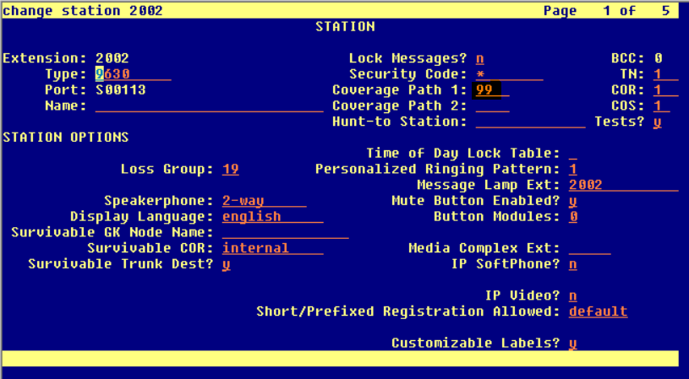

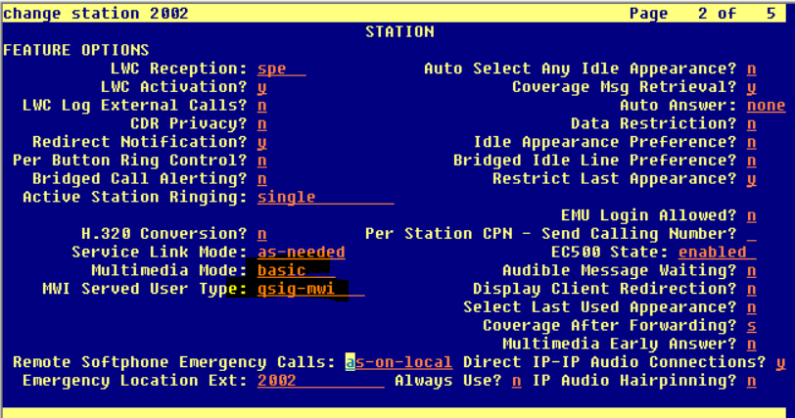

CẤU HÌNH VOICE MAIL

Vào Mesaging Software 🡪 Enable

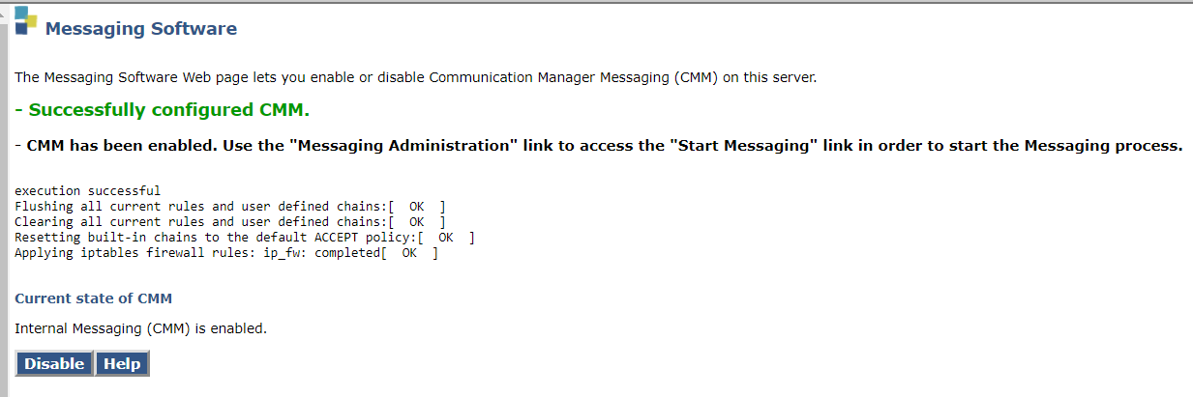

Vao tao PO3 va IMAP4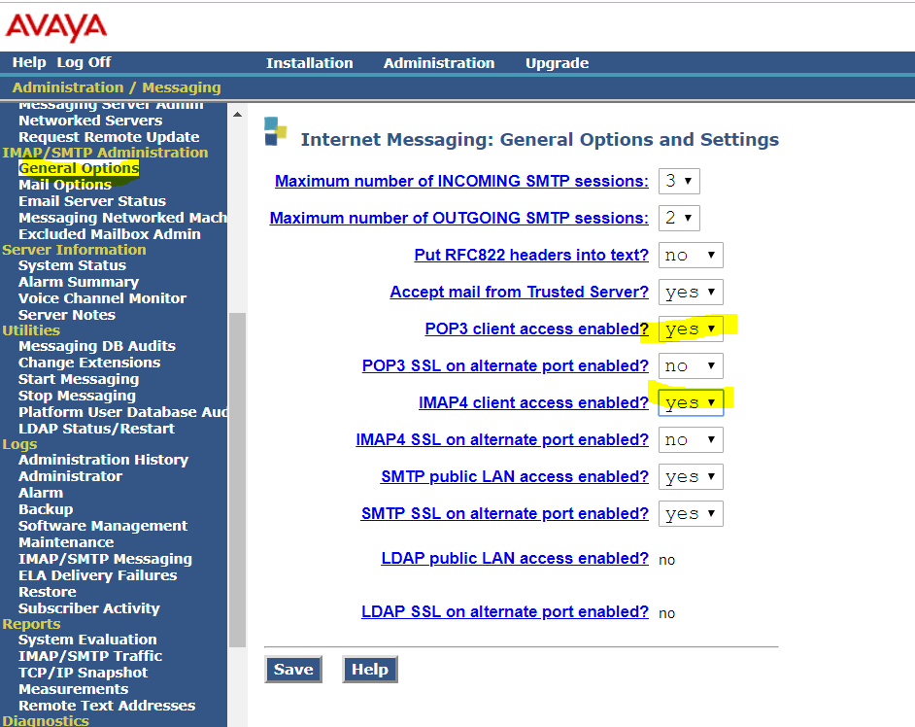

Them mail

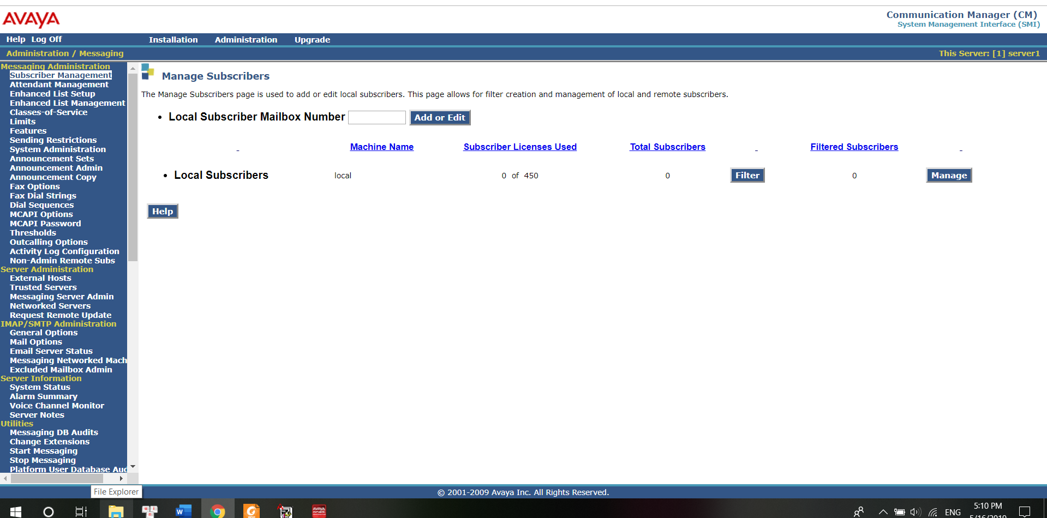

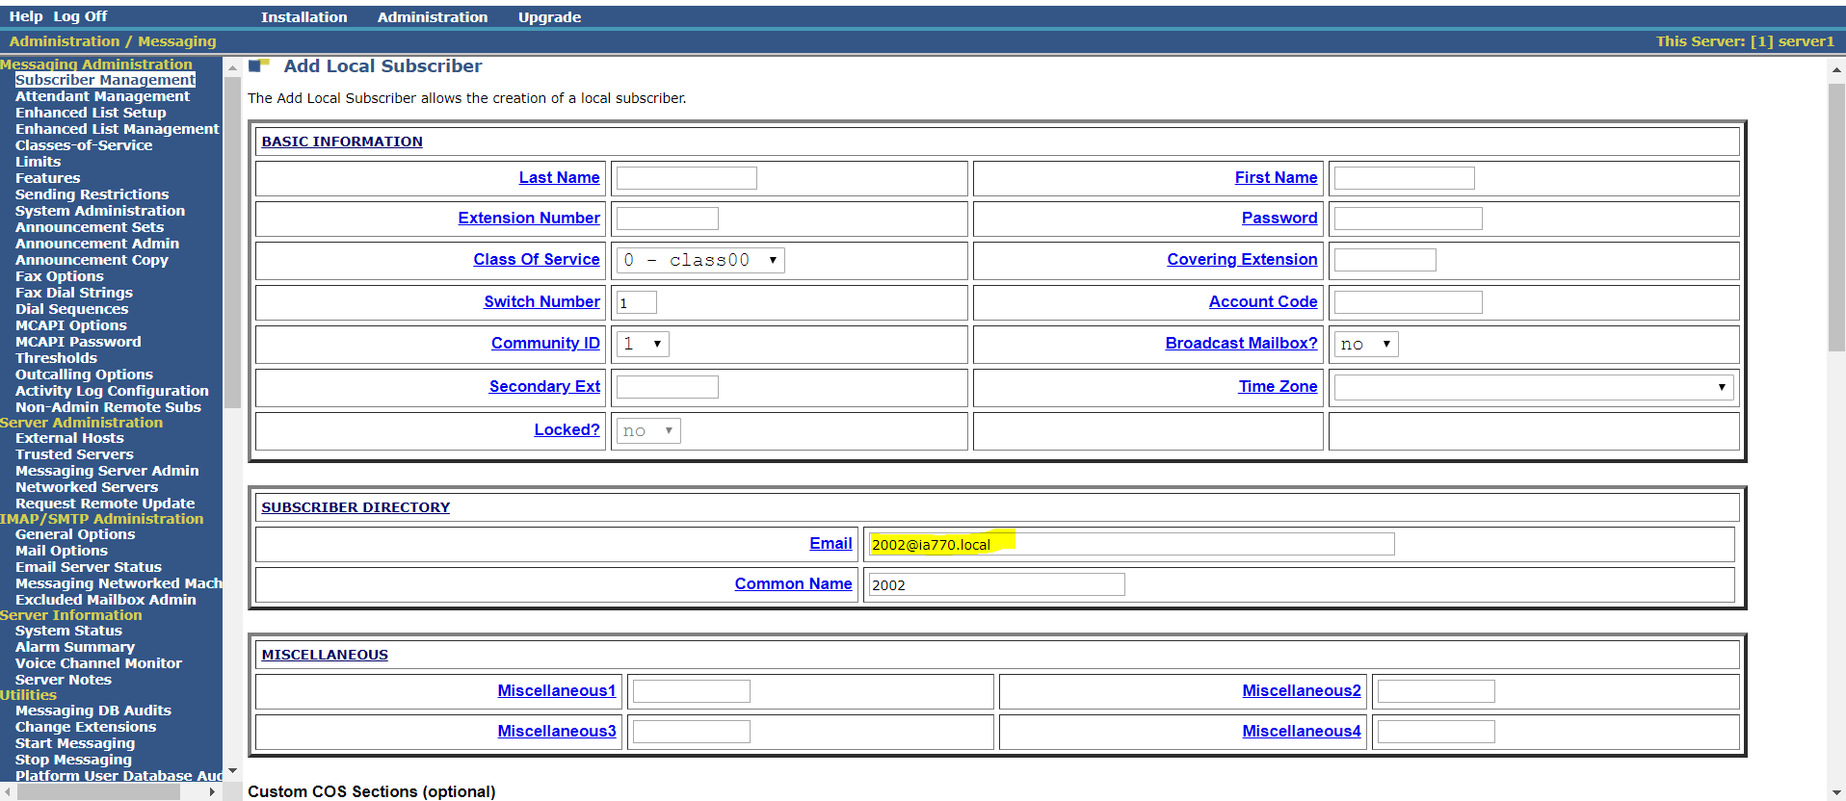

****luu y****

Neu k vao dc them mail, status hien thi Messger DOW thi vao Firewall(xem thieu gi thi bat do)

Fix số **range** của số ext

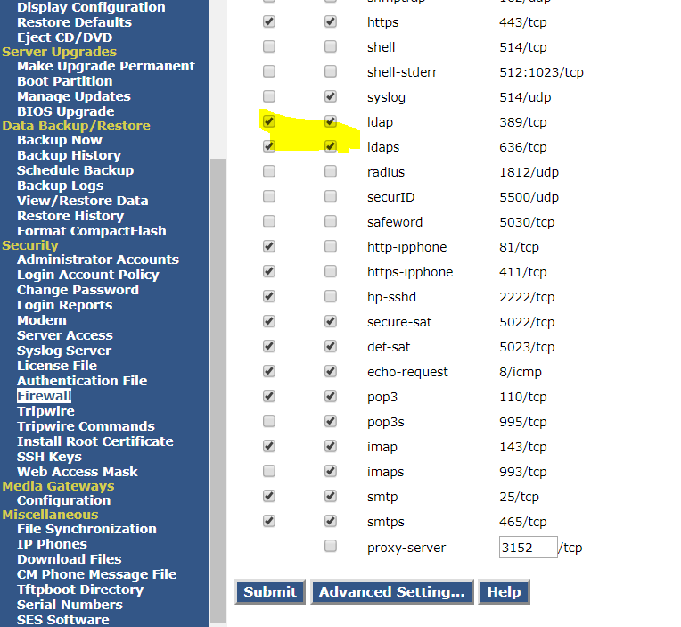

Fix password:(password phải đặt số lộn xộn VD: 1534)

